H4总装生产线座椅下线升降机
技术要求

需方：河北光华荣昌汽车部件有限公司

- 项目描述

1.1项目简介
H4座椅总装生产线已经搬迁到河北公司，由于成品座椅发货距离增加较多，相对运输费用增加较大，为了减少运输费用对座椅包装运输方式进行了变更，由原先成品工装车变更为PE周转箱装载，运输费用有较大的减少。但座椅用平衡吊下线放到周转箱底座上时，由于位置较低，不便于操作，需要增加一个升降机构带动周转箱底座进行升降。
1.2项目要求
H4正、副驾驶座椅分线生产，所以需要制造2台升降机构，该项目周期：合同签订收到预付款后45天内设备交付到河北光华荣昌公司。
- 技术要求

2.1 升降机功能要求
2.1.1、升降机结构尺寸要求 ：升降机采用剪刀式升降结构，可进行上下升降，升降机顶层需要有一个旋转功能，便于周转箱底座在上面进行转动使得安放座椅时方便快捷，正驾升降机长度约1.5米，宽约1.2米，升降高度约0.8米。副驾升降机长度约为1.2米，宽约0.8米，升降高度约0.8米。
2.1.2、正驾最小起升重量要求：最小起升重量200Kg， 副驾最小起长重要120Kg。
2.1.3、动作要求：升降机水平可旋转4个位置，当降低到最下端后，用地牛牵引车将座椅及周转箱底座托出，升降机结构尽可能低以便于托走座椅。
2.1.4、安全防护要求：设备配置在升降过程中要防止伤人事件发生，有危险的地方需要增加防护装置，如果是气动系统在气源突然断掉的情况下，需要有自锁功能防止自由降落造成工伤事件。（结构方案参考如下图说明）
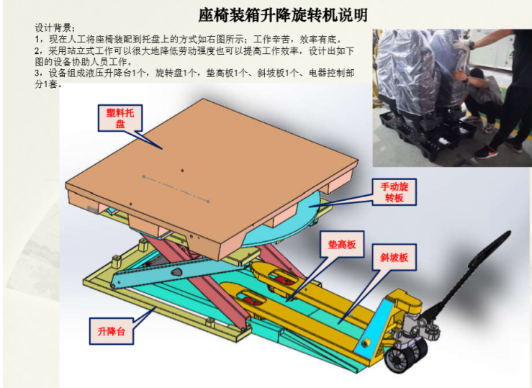

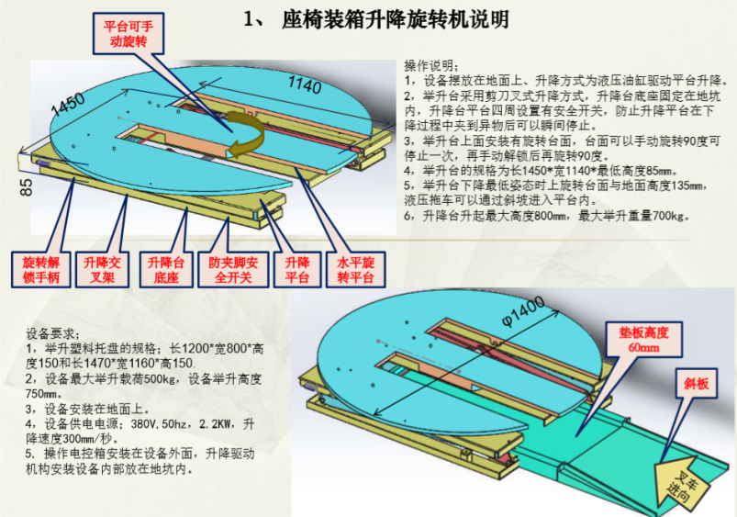

``````````````````````````````````````````````````````````````````````````````````````````````````````````````````````````````````````````````````````````````````````````````````````````````````````````````````````````````````````````````````````````````````````````````````````````````````````````````````````````````````````````````````````````````````````````````````````````````````````````````````````````Q ````````````````````````````````````````````````````````````````````````````````````````````````````````````````````````````````````````````````````````````````````````````````````````````````~~~~~~~~~~~~~~~~~~~~~~~~~~~~~~~~~~~~~~~~~~~~~~~~~~~~~~~~~~~~~~~~~~~~~~~~~~~~~~~~~~~~~~~~~~~~~~~~~~~~~~~~~~~~~~~~~~~~~~~~~~~~~~~~~~~~~~~~~~~~~~~~~~~~~~~~~~~~~~~~~~~~~~~~~~~~~~~~~~~~~~~~~~~~~~~~~~~~~

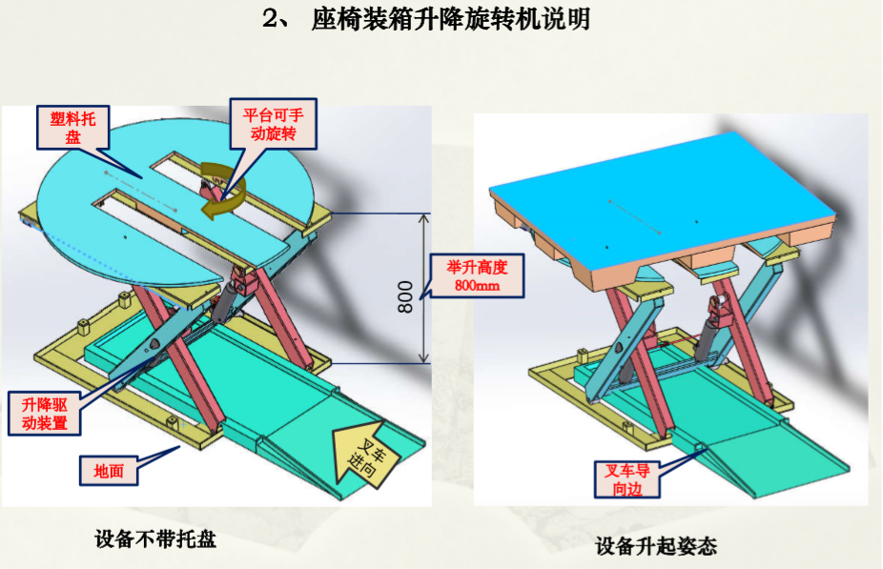

2.1.5、动作要求：旋转平台每旋转90°均可锁止，且宜采用自动或半自动旋转方式；平台升降可在任一位置悬停，或升降悬停位置可调节。

- 安装调试及培训要求

3.1安装调试
3.1.1、安装调试地点：河北光华荣昌工厂现场。
3.1.2、安装调试周期：5天调试完成。
3.1.3、协作关系：安装工具河北协助提供（冲击钻）帮助，供方根据技术要求，提供相应的数据、图纸、尺寸、实物、备品备件、接口数据、技术支持、安装调试、培训等服务。

3.2培训
3.2.1、培训地点：河北光华荣昌公司。
3.2.2、培训时间：调试完成后1天时间。
3.2.3、参训人次：2-4人。
3.2.4、培训内容：设备结构原理、操作步骤及要点、故障排除技能、设备维护保养等。
- 技术资料

4.1文件资料
4.1.1、需方提供一套完整的文件资料包（电子版和纸质版），其中包含工具图纸、使用说明书、维护保养手册、工具异常处置办法、易损件清单、工具安全事项。
- 质保期及售后服务要求
5.1、质保期：一年。
5.2、在质保期内，供方对设备出现的各类故障应于48小时内提供免费的维修服务或远程支持，对于非人为造成的损坏，供方免费维修或更换。
5.3、在质保期外，供方对设备出现的各类故障应提供最优惠的维修服务，且同类产品售价不得高于投标价格。
5.4、交货期：合同商定。

需方：河北光华荣昌汽车部件有限公司

签字：

日期：

